FAČR - Městský fotbalový svaz v Brně

639 00 Brno, Vídeňská 470/9

Telefon: 542 212 675 e-mail : mefs@fotbalbrno.cz
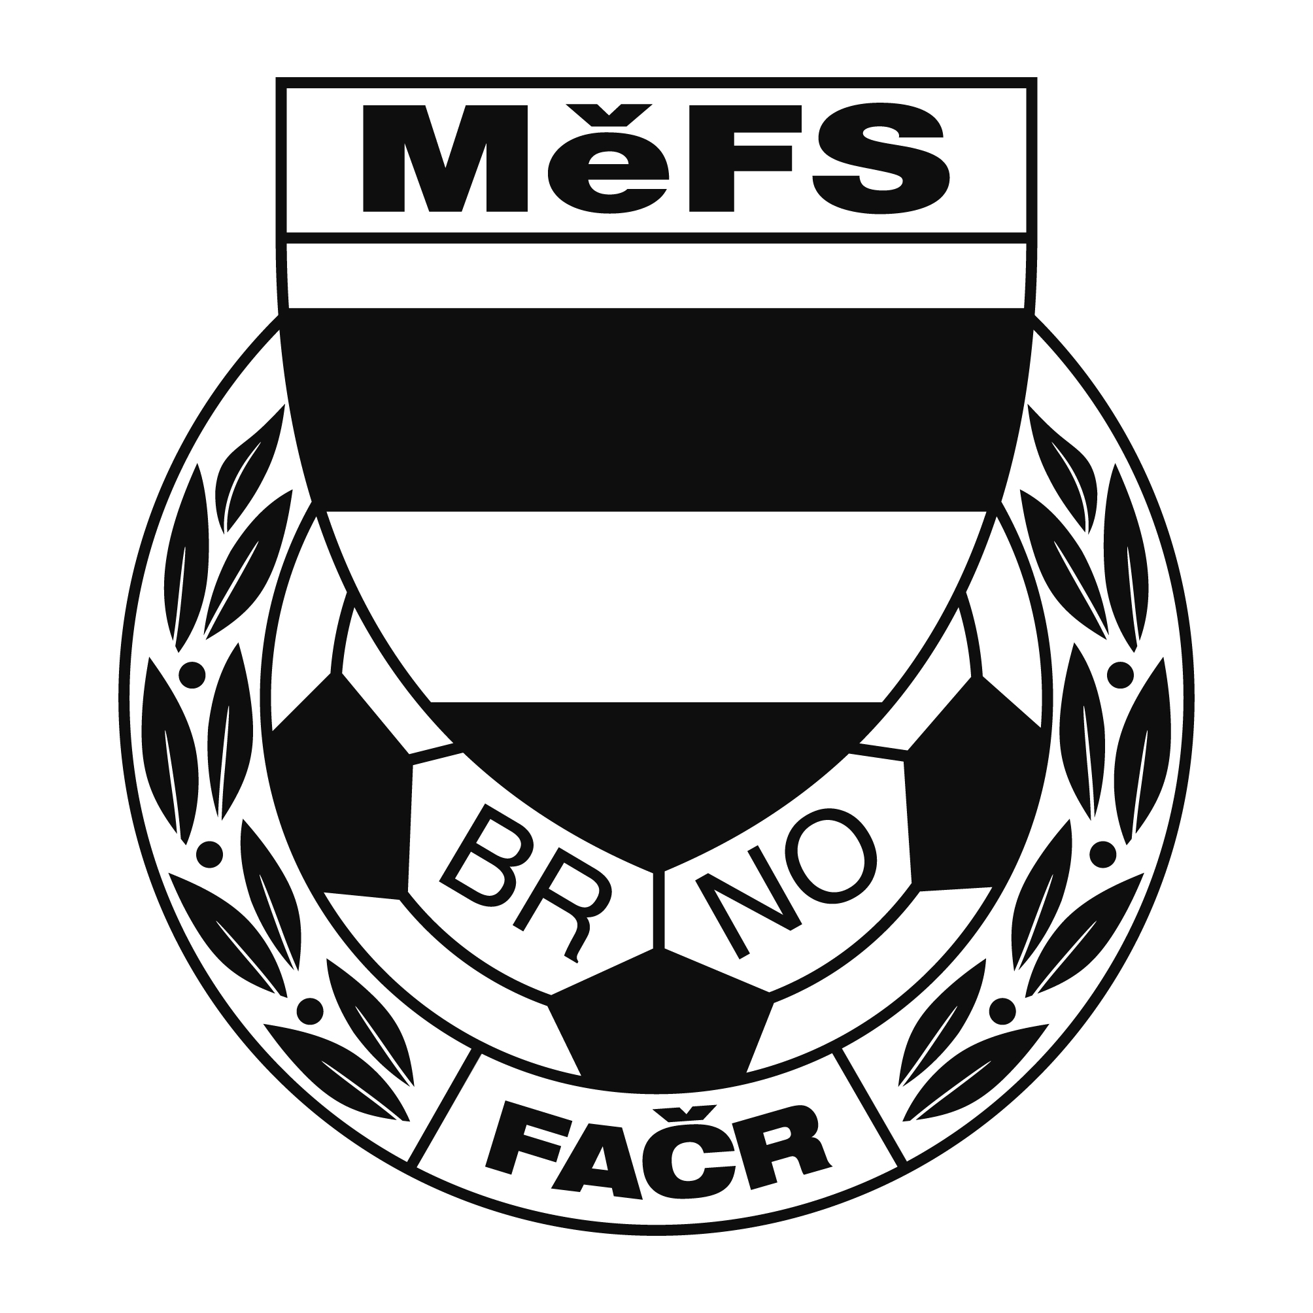

NOMINAČNÍ LISTINA

výběru MěFS, hráčů ročníku 2006

Akce: Přípravný kemp ročníku 2006

Místo, datum a čas srazu: fotbalové hřiště v Žebětíně - středa 24.5.2017 17-18,30 hod., sraz v 16,30 hod. v Žebětíně na hřišti

Předpokládaný návrat:

Nominace hráčů ročníku 2006:

Janeček Radek ČAFC 2011
Novotný Jiří ČAFC 2011
Nejezchleb Filip ČAFC 2011
Kousal David ČAFC 2011
Viktorín Štěpán ČAFC 2011
Pavlík Roman ČAFC 2011
Dervišič Armin Sparta Brno
Odehnal Jakub Sparta Brno
Berdník Lukáš Sparta Brno
Hochman Michal Líšeň
Luka David Líšeň
Vičar Michal Líšeň
Čábelka Erik Líšeň
Klímek Filip Líšeň
Liška Jakub Líšeň
Kotěra Matyáš Bohunice
Král Jakub Bohunice
Krupka Lukáš Bohunice
Marek Aleš Svratka Brno
Slovák Jakub Svratka Brno
Pelčák Jonáš Svratka Brno
Buják Vojtěch Svratka Brno
Čech Ondřej Medlánky
Zezula Ondřej Medlánky
Kvapil Vojtěch Medlánky
Haminger Vojtěch Kohoutovice
Jindra Jan Kohoutovice

Trenéři: Dvořáček Josef, Sommernitz Jaroslav, vedoucí mužstva: Skoumal Zdeněk

V krajním případě lze vyrozumět telefonicky p. Skoumala Zdeňka (604 547 876)

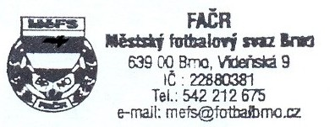

Hráči si vezmou vlastní kopačky, chrániče holení, teplákovou soupravu, věci osobní hygieny a průkaz pojištěnce.

Za účast hráčů na srazu odpovídá mateřský oddíl. V případě neomluvené neúčasti nominovaných hráčů se klub vystavuje finančnímu postihu !

V Brně 5. května 2017

Mgr. Tomáš Němčanský, v.r. Mgr. Jan Maroši, v.r.
předseda KM MěFS předseda VV MěFS

Za správnost: Libor Charvát
sekretář MěFS

